Nguyên liệu:
20 cái chân gà
1 thìa súp rượu
½ thìa súp giấm
Gia vị phần nước xốt
125ml nước tương
85ml giấm
1 quả chanh vàng, thái lát mỏng
Một ít rau mùi băm nhỏ
2 tép tỏi đập dập
¼ củ hành tây đỏ băm nhỏ
2 thìa súp đường
Một ít tiêu
Quả cóc xanh hoặc xoài xanh (tùy thích) để ăn kèm
Cách làm
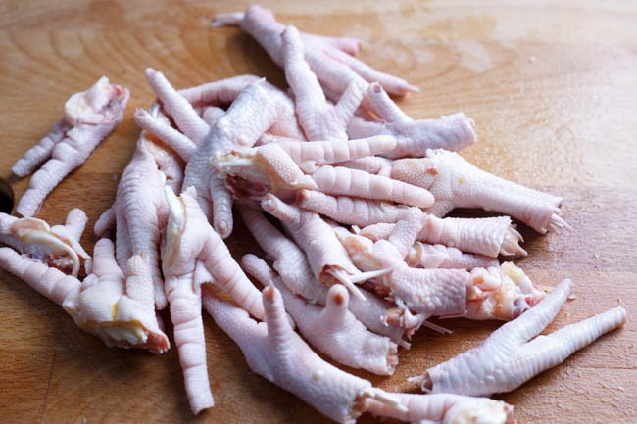
Bước 1
Cắt sạch phần móng gà, chặt chân thành các miếng nhỏ.
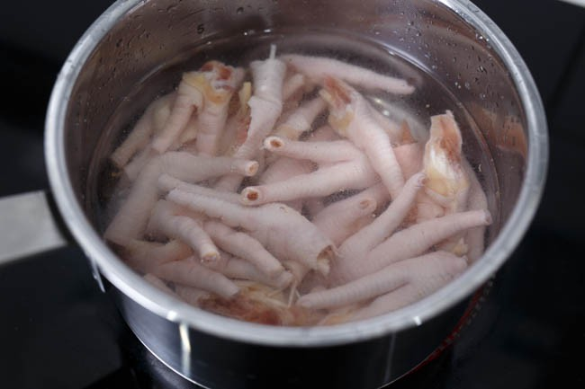
Bước 2
Đổ nước vào nồi, thêm chân gà, rượu và giấm vào đun sôi trong 5 đến 8 phút.
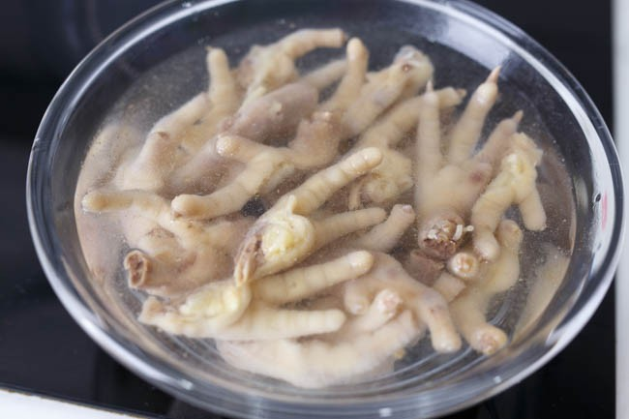
Bước 3
Khi chân gà chín thì vớt ra, rửa sạch với nước. Sau đó ngâm phần chân gà này vào bát nước đá trong 20 phút. Công đoạn này sẽ giúp phần chân gà được giòn hơn.
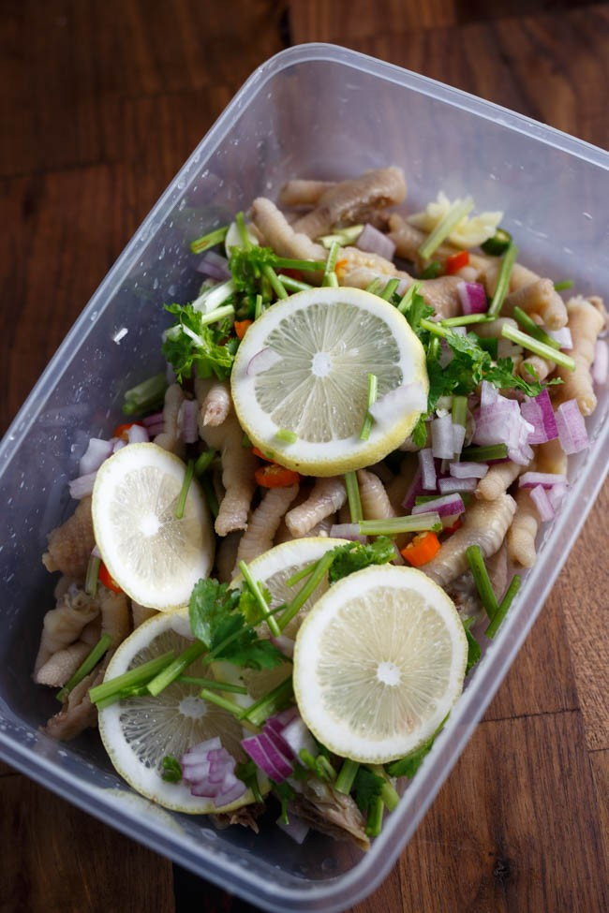
Bước 4
Cho phần chân gà vào hộp kín cùng với các gia vị phần nước xốt. Xóc đều.
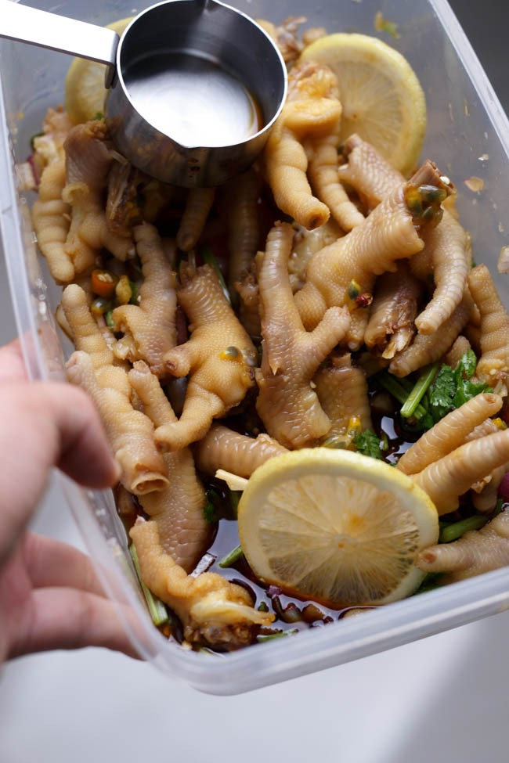
Bước 5
Chân gà phải được bảo quản trong tủ lạnh ít nhất một đêm thì mới ngấm gia vị, như vậy khi ăn sẽ ngon hơn.
Món chân gà ngâm giòn giòn, thấm đẫm nước xốt chua ngọt là lựa chọn hoàn hảo để nhâm nhi cùng người thân hay bạn bè khi có dịp. Đặc biệt, món chân gà ngâm kiểu này có thể bảo quản hai đến ba hôm trong tủ lạnh để ăn dần mà không làm mất đi hương vị vốn có.


